Broodje met kipfiletreepjes en satésaus
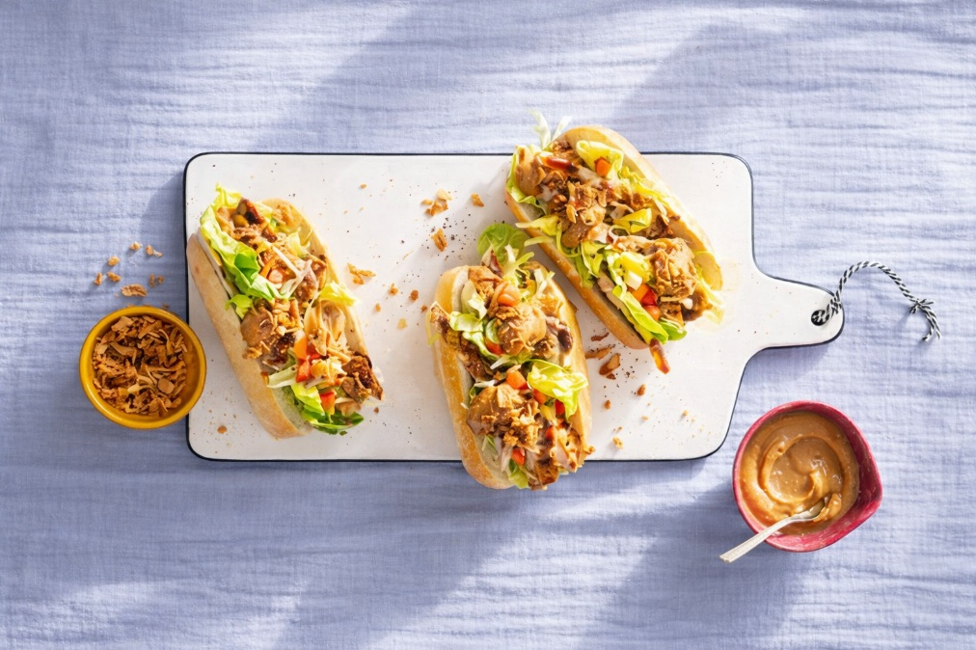

Ingrediënten: 4 personen

• 350 g kipfilet 2 el ketjap manis

• 100 g Wijko satésaus 4 volkoren pistolets

• 100 g botersla 150 g rauwkost Amsterdamse ui

• 50 g gebakken uitjes

Bereiden:
- Bestrooi de filetlapjes met peper en zout. Verhit de grillpan zonder olie of boter en gril de filetlapjes in 3 min. gaar. Keer halverwege. Neem uit de pan, snijd in reepjes en schep om met de ketjap.
- Verwarm ondertussen de satésaus volgens de aanwijzingen op de verpakking.
- Snijd de pistolets open. Verdeel de botersla, rauwkost, filetreepjes en satésaus erover. Bestrooi met de gebakken uitjes en serveer direct.

